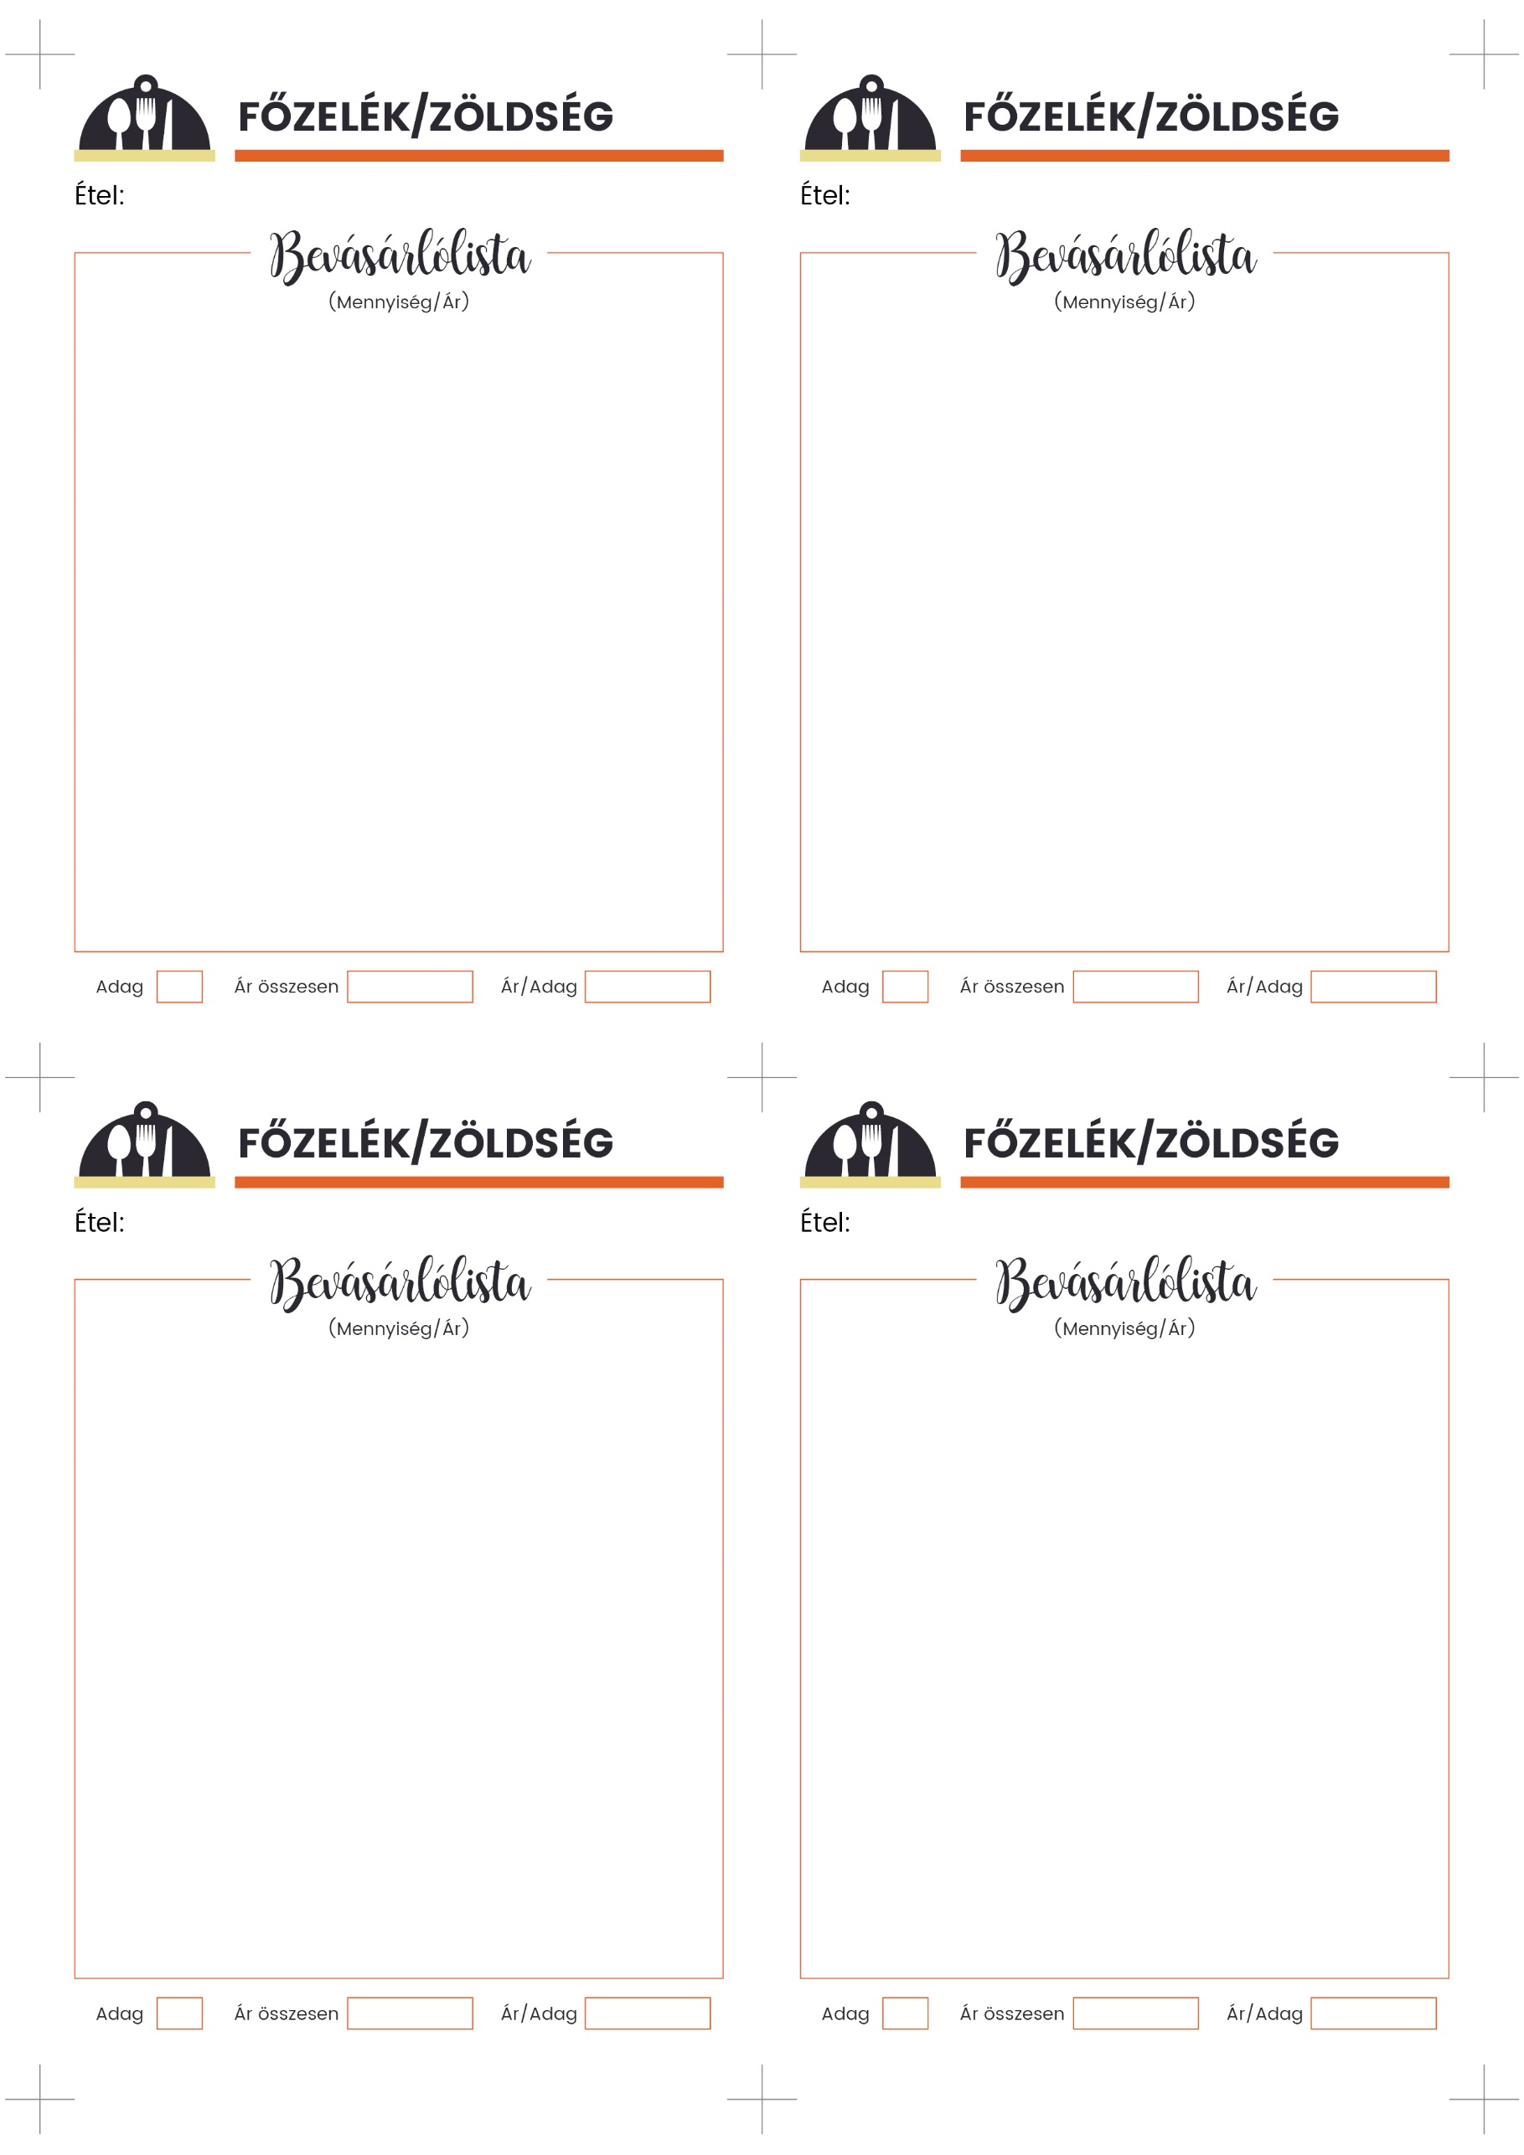

**• 25 dkg répa**

• 1 darab tojás

• 4 ek liszt

• 1 gerezd fokhagyma

• 1 tk római kömény

• só, bors

**• petrezselyem**

**• 150 g lencse**

• 3 gerezd fokhagyma

• 2 babérlevél

• 50 g liszt

**• 150 g zsemlemorzsa**

• só, bors

• 1 mk őrölt kömény

• 2 db tojás

• 1 tk mustár

• bő olaj a sütéshez

**4**

**4**

**RÉPATÓCSNI**

**LENCSFASÍRT**